济南易出行数字化转型项目
无人机交通态势感知系统

需求规格说明书
（V1.01）

神思电子技术股份有限公司
2026年10月

变更历史
表前置-1 变更历史
版本 | 变更时间 | 变更章节 | 性质 | 变更内容 | 修改人 | 审核人 | 批准人
1.0 | 2026-10-20 | 全文 | N-新建 | 按审核清单补充需求规格说明书。
1.01 | 2026.10.31 | 全文 | M-更改 | 按标准演示模板整理无人机五模块层级，统一字体、图表题注与目录；入池对接按既有链路归纳。
注：性质可以为N-新建、A-增加、M-更改、D-删除 P-批准
版本号变更规则：文件初始版本为1.0。若只有部分内容出现增加、删除、修改，则版本号加0.01。若出现重大修改或者局部修改积累过多而导致文件整体发生变化，则版本号加0.1。文件正式发布版本为2.0。若文件版本接近发布版本，则在小数点后面加一位，文件版本号除非正式发布版否则不允许超过2.0。

目录

第一章 概述 1
1.1 文档目的 1
1.2 文档范围 1
1.3 读者对象 1
1.4 参考文档 2
1.5 术语与缩写解释 2
1.6 需求描述约定 3
第二章 项目总体描述 3
2.1 项目背景 3
2.2 项目目标 4
2.3 用户特点 4
2.4 适用范围 4
2.5 标准或规范 4
2.6 运行环境 5
2.6.1 硬件环境 5
2.6.2 软件环境 5
第三章 业务需求 6
3.1 业务概述 6
3.2 业务用例图 6
3.3 主要业务流程 7
3.4 微服务关系说明 7
3.5 组件图 8
3.6 部署图 8
第四章 功能需求的详细描述 9
4.2 数据资源池 9
4.3 可计算路网 9
4.4 三智引擎 9
4.4.1 智服 10
4.4.2 智算 10
4.4.2.1 交通认知解析模型 10
4.4.2.1.1 基础数据认知解析模型 10
4.4.2.1.2 基于视频AI认知解析模型 10
4.4.2.1.2.1 交通流量与排队长度识别模型 10
4.4.2.1.2.2 车头时距识别模型 10
4.4.2.1.2.3 路口内机动车滞留事件识别模型 10
4.4.2.1.2.4 非机动车与行人识别模型 10
4.4.2.1.2.5 交通拥堵识别模型 10
4.4.2.1.2.6 基于无人机视角的路口态势识别模型（业务编号：4.4.2.1.2.6） 11
4.4.2.1.2.6.1 需求概述 11
4.4.2.1.2.6.2 前置条件 11
4.4.2.1.2.6.3 后置条件与输出 12
4.4.2.1.2.6.4 业务流程 12
4.4.2.1.2.6.5 异常流程描述 12
4.4.2.1.2.7 基于无人机视角的换道与交通冲突识别模型（业务编号：4.4.2.1.2.7） 12
4.4.2.1.2.7.1 需求概述 13
4.4.2.1.2.7.2 前置条件 13
4.4.2.1.2.7.3 后置条件与输出 13
4.4.2.1.2.7.4 业务流程 13
4.4.2.1.2.7.5 异常流程描述 14
4.4.2.1.2.8 基于无人机视角的事故测绘模型（业务编号：4.4.2.1.2.8） 14
4.4.2.1.2.8.1 需求概述 14
4.4.2.1.2.8.2 前置条件 15
4.4.2.1.2.8.3 后置条件与输出 15
4.4.2.1.2.8.4 业务流程 15
4.4.2.1.2.8.5 异常流程描述 15
4.4.2.1.2.9 基于无人机视角的交通执法检测模型（业务编号：4.4.2.1.2.9） 15
4.4.2.1.2.9.1 需求概述 16
4.4.2.1.2.9.2 前置条件 16
4.4.2.1.2.9.3 后置条件与输出 16
4.4.2.1.2.9.4 业务流程 17
4.4.2.1.2.9.5 异常流程描述 17
4.4.2.1.2.10 无人机认知数据入池对接（业务编号：4.4.2.1.2.10） 17
4.4.2.1.2.10.1 需求概述 17
4.4.2.1.2.10.2 前置条件与输入 17
4.4.2.1.2.10.3 输出与处理流程 18
4.4.2.1.2.10.4 异常流程 18
4.4.2.1.2.10.5 外部入池边界 18
第五章 接口需求 18
5.1 软件接口 19
5.2 硬件接口 19
5.3 内部接口 20
5.4 外部接口 20
第六章 数据库逻辑需求 20
6.1 逻辑数据实体 20
6.2 关系与完整性 21
6.3 存储与访问边界 21
6.4 备份与归档 22
第七章 项目的非功能性需求 22
7.1 性能需求 22
7.2 安全性需求 22
7.3 可维护性与可拓展性需求 23
7.4 可靠性需求 24
7.5 易用性需求 24
7.6 兼容性需求 24
7.7 其他需求 24
第八章 系统版权及其他说明 25

图目录

图3.2-1 业务用例图 6
图3.3-1 主要业务流程图 7
图3.5-1 组件图 8
图3.6-1 逻辑部署图 9

表目录

表前置-1 变更历史 II
表1.3-1 读者对象 1
表1.5-1 术语与缩写解释 2
表4.4.2.1.2.6-1 基于无人机视角的路口态势识别模型 11
表4.4.2.1.2.7-1 基于无人机视角的换道与交通冲突识别模型 12
表4.4.2.1.2.8-1 基于无人机视角的事故测绘模型 14
表4.4.2.1.2.9-1 基于无人机视角的交通执法检测模型 15
表5.1-1 软件接口 19
表6.1-1 逻辑数据实体 20

概述
本文规定无人机交通态势感知系统的业务、功能、接口、数据与配套要求。模块共4类模型、16项功能，作为需求核对、设计、实现和功能走查依据，不新增飞行控制业务。

文档目的
统一用户与承建单位对分析输入、处理、输出和复核操作的理解，保持调研记录、确认单、实现与验收用例之间的对应。

文档范围
覆盖路口态势、换道与交通冲突、事故测绘和交通执法检测；数据接入、任务启停、查询及权限审计为配套能力。航线规划、起降和返航复用既有平台。

读者对象
表1.3-1 读者对象
读者类别 | 阅读用途
需求单位 | 需求提出及确认人员，核对业务范围。
使用单位 | 交通研判、事故量算与复核人员，核对操作和输出。
建设单位 | 建设管理与验收组织人员，核对交付边界。
承建单位 | 神思电子技术股份有限公司的项目、研发、测试及实施人员。

参考文档
《2.1-需求调研记录单》《2.2-需求确认单》《2.3-需求调研报告》，项目工作文档。
《智能体和智算模型部分-无人机》，项目业务资料。
《交付文档编写及质量要求-20251024》及本项目需求规格说明书参考模板。
现行系统架构、业务逻辑、接口契约和数据库说明，项目实现核对资料。

术语与缩写解释
表1.5-1 术语与缩写解释
术语 | 解释
API | Application Programming Interface，应用程序编程接口。
HTTP | Hypertext Transfer Protocol，超文本传输协议。
JSON | JavaScript Object Notation，JavaScript对象表示法。
RTSP | Real Time Streaming Protocol，实时流传输协议。
MQTT | Message Queuing Telemetry Transport，消息队列遥测传输协议。
SRT | SubRip Text，字幕文本格式；本项目用于帧级遥测。
预测碰撞时间 | 按目标运动状态估计到达潜在冲突位置的时间。
先后通过时间差 | 两个目标先后通过冲突位置的时间间隔。

需求描述约定
四类模型分别以M1至M4编号，功能以M1-01至M4-04标识，与确认单16项逐项对应。“应”表示本次需求；“候选线索”表示需人工复核的分析结果。功能核对、用户确认和软件验收分别留痕，不以演示或承建单位对照意见代替验收。

项目总体描述

项目背景
无人机影像用于补充交通运行观察与现场资料获取，需要将影像转化为统计指标、轨迹、风险证据、现场量算和执法候选线索。

项目目标
形成四类模型的分析与复核闭环，按任务追溯输入、结果、证据和报告；与既有无人机平台保持分工。

用户特点
业务人员关注结果直观、可查询和可复核；复核人员关注画面与规则依据；管理和运维人员关注配置、权限、日志及数据留存。上述为业务职责，不新增独立账号角色。

适用范围
适用于已授权无人机视频和同步遥测的路口交通分析、风险复核、事故现场量算及候选线索整理。分析结果不自动形成违法或处罚结论，测绘结果按有效标定与复核条件使用。

标准或规范
文档编制参考GB/T 9385-2008《计算机软件需求规格说明规范》和GB/T 8567-2006《计算机软件文档编制规范》，项目格式依照《交付文档编写及质量要求-20251024》。
标准来源：国家标准全文公开系统，核对日期2026年10月20日。
GB/T 9385-2008 官方标准信息
GB/T 8567-2006 官方标准信息

运行环境
复用项目已批准的内网应用、数据存储、消息和地图服务，不在本模块增加服务器数量或硬件采购承诺。

硬件环境
授权业务终端通过内网访问；应用主机具有视频解析和模型推理条件，推理设备与已交付模型匹配；数据库和受管文件使用持久化存储。现场复用既有64位服务器和昇腾推理设备。

软件环境
由浏览器界面、统一访问代理、单体业务应用和检测分析子进程组成，使用关系数据库、消息服务及受管文件目录。软件依赖、数据库结构和模型版本应与发布基线一致；数据库初始化由显式迁移步骤执行。

业务需求

业务概述
业务人员选择数据源和分析任务，查看统计与轨迹；对冲突及执法候选查看证据并复核；对事故现场资料选帧、标注、量算并生成报告。

业务用例图
交通业务人员使用四类分析能力；管理人员维护配套配置、任务和账号。图中职责不代表新增业务模块。
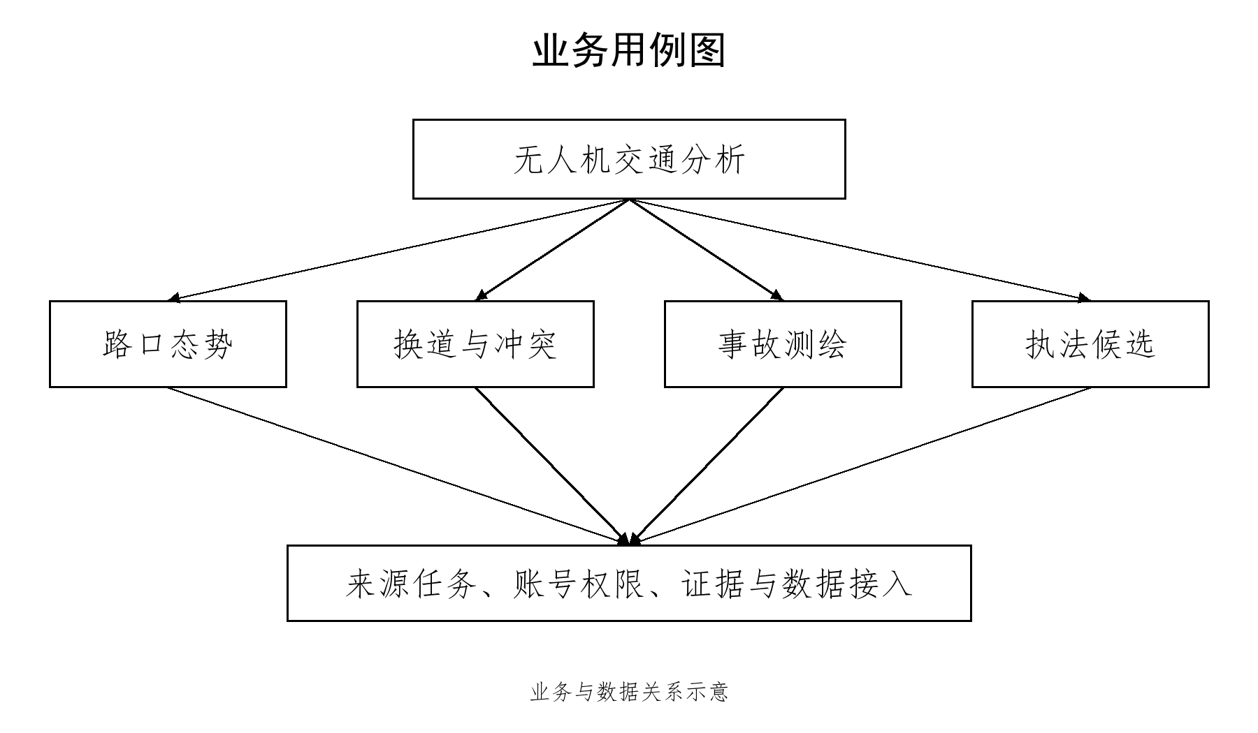
图3.2-1 业务用例图

主要业务流程
视频和遥测校验后进入分析。统计可直接查询，候选线索和量算结果经人工复核后留存或生成报告；输入异常时提示原因并修正资料。
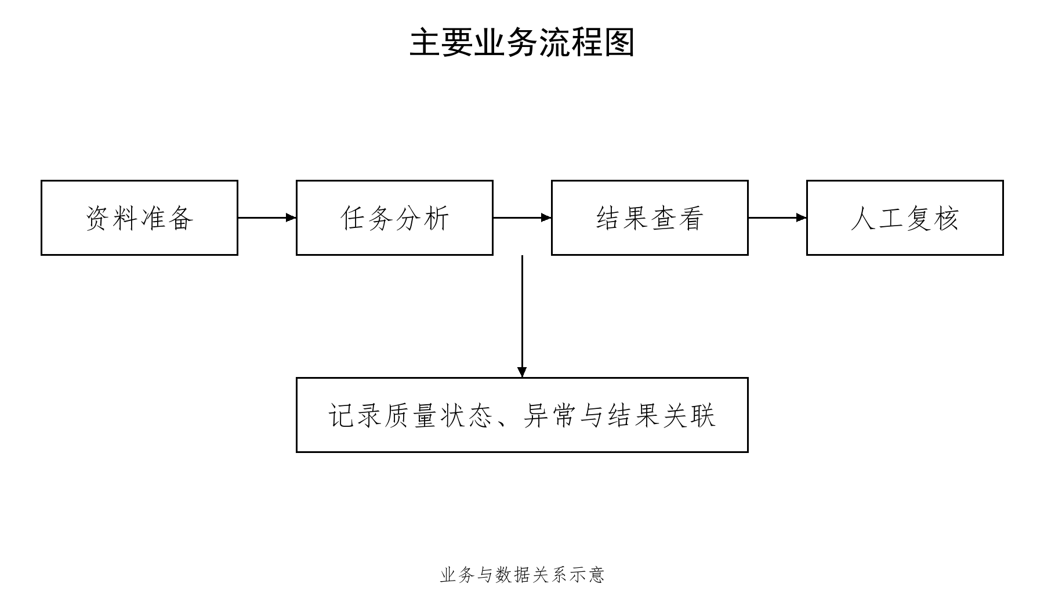
图3.3-1 主要业务流程图

微服务关系说明
系统采用单体业务应用及检测分析子进程，不单独拆分微服务。模块间调用、消息传输和存储关系见组件图。

组件图
业务应用编排任务并管理鉴权、证据、复核与量算；检测子进程产生分析结果，经消息服务进入持久化与展示。外部信息按授权只读使用。
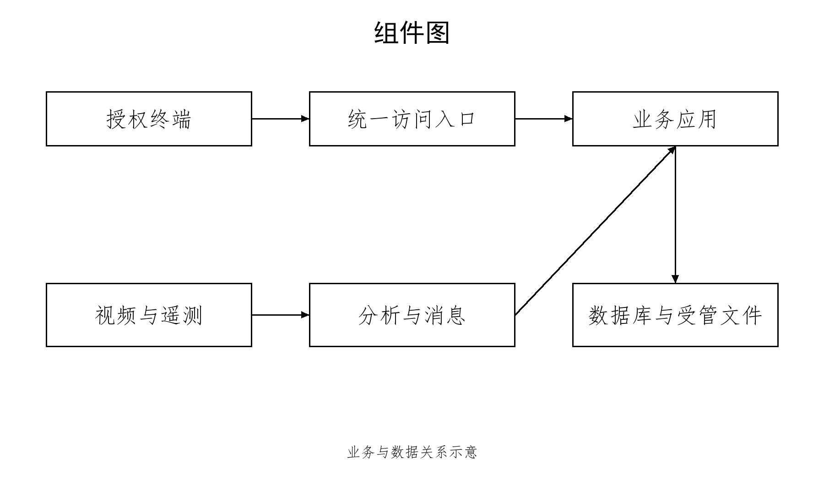
图3.5-1 组件图

部署图
图示为项目内网逻辑部署关系，复用现有应用主机、推理设备和存储；外部视频、遥测及消息服务保持既有边界，不表示新建服务器或高可用集群。
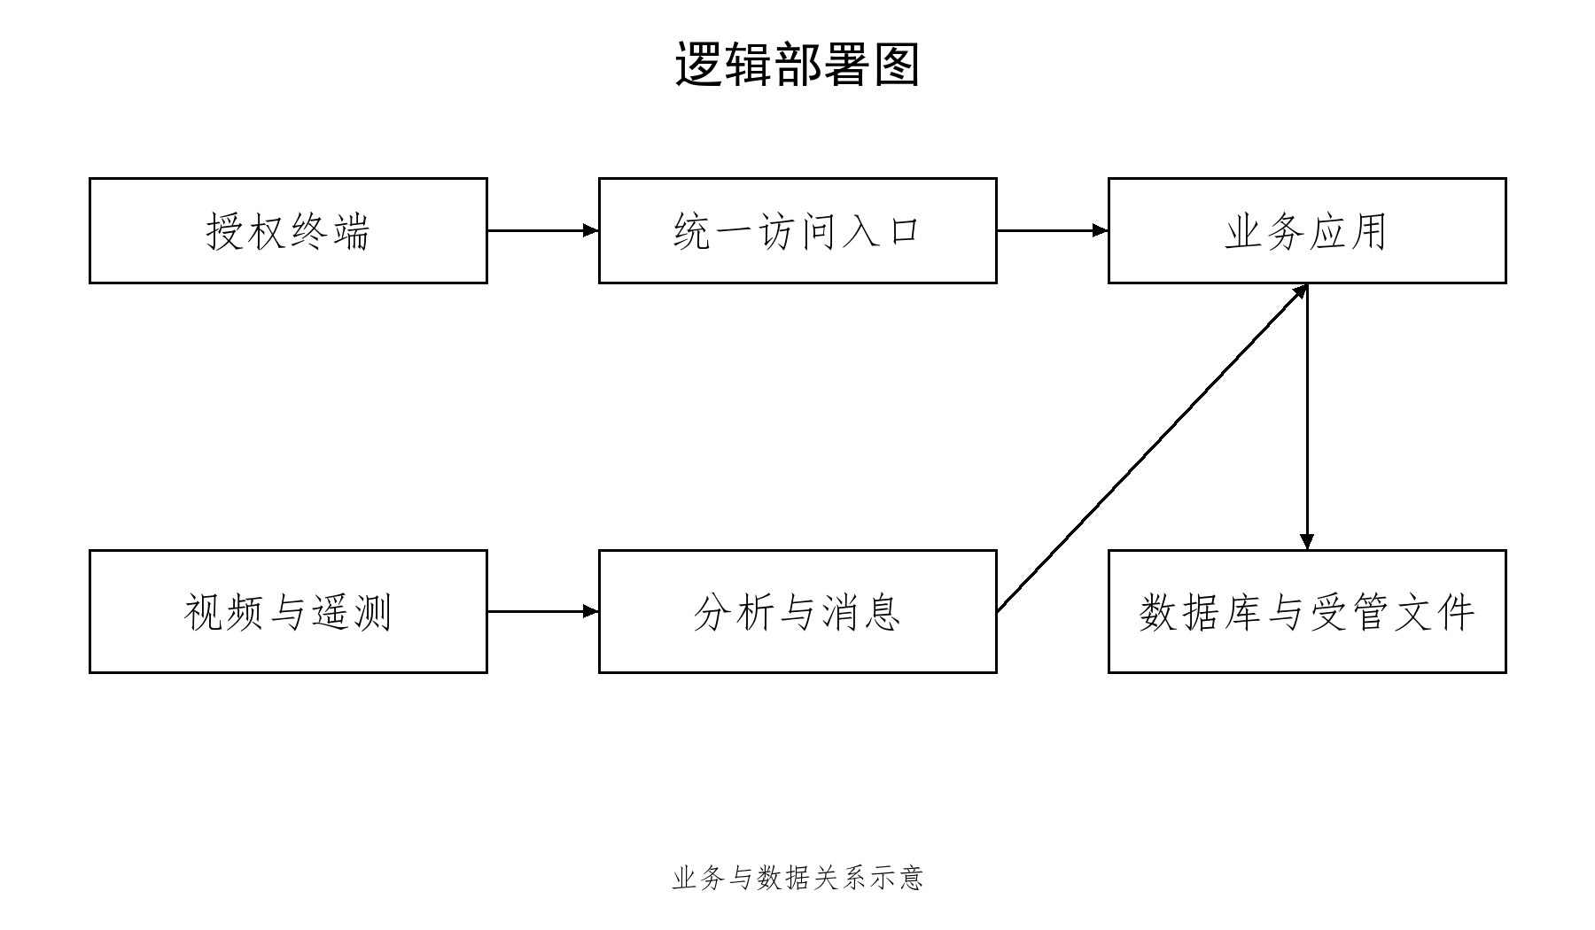
图3.6-1 逻辑部署图

功能需求的详细描述
功能按四类模型分组，共16项。各项以前置资料有效且用户有访问权限为条件；异常时显示原因，不以缺失或低质量结果冒充有效结论。

数据资源池

可计算路网

三智引擎
无人机相关能力归属三智引擎的智算部分，通过影像分析形成交通认知结果，并提供数据接入、留存和查询支撑。

智服

智算
智算部分组织无人机交通分析模型及其认知数据链路，复用现有应用、消息与存储能力。

交通认知解析模型
无人机认知解析使用授权视频和同步遥测，形成路口态势、风险候选、事故量算及执法候选结果。

基础数据认知解析模型

基于视频AI认知解析模型
本节仅展开四类无人机模型和无人机认知数据入池对接；模型功能继续沿用M1至M4的16项需求编号。

交通流量与排队长度识别模型

车头时距识别模型

路口内机动车滞留事件识别模型

非机动车与行人识别模型

交通拥堵识别模型

基于无人机视角的路口态势识别模型（业务编号：4.4.2.1.2.6）
表4.4.2.1.2.6-1 基于无人机视角的路口态势识别模型
编号 | 功能 | 需求及输出
M1-01 | 目标检测与轨迹 | 展示交通目标和连续轨迹。
M1-02 | 流量与车速 | 统计车辆数量和视频参考车速。
M1-03 | 转向与交通状态 | 展示目标运动方向及画面对应的交通状态信息，供业务人员查看。
M1-04 | 结果查询和回放 | 按路口、任务和时间查询、回放。
输入为视频、同步遥测和相机参数；按任务及时间窗口展示目标轨迹、数量、视频参考车速、运动方向和交通状态，按路口和时间查询回放。数据质量不足时显示提示。

需求概述
本模型的功能、需求及输出见本节功能表，功能编号继续对应需求确认单。

前置条件
用户已登录且具有对象访问权限，视频应可解码；涉及世界坐标、速度或米制量算时核验同步遥测与相机参数，适用业务配置和质量条件按功能检查。

后置条件与输出
按任务与时间窗口展示轨迹和交通指标，支持查询与回放。

业务流程
选择来源和任务，检查输入，执行检测与跟踪，计算统计，查询结果或回放。

异常流程描述
数据质量不足时显示原因；无有效投影时不提供伪造速度或位置。

基于无人机视角的换道与交通冲突识别模型（业务编号：4.4.2.1.2.7）
表4.4.2.1.2.7-1 基于无人机视角的换道与交通冲突识别模型
编号 | 功能 | 需求及输出
M2-01 | 换道识别 | 识别换道过程和方向，排除普通转弯。
M2-02 | 冲突风险及时间指标 | 展示冲突候选、时间指标和风险等级。
M2-03 | 事件证据 | 关联事件画面、时间及目标轨迹。
M2-04 | 人工复核 | 确认或驳回候选事件，保存复核记录。
以有效轨迹和运动状态形成换道方向与冲突候选，展示时间指标、风险等级和画面；复核人员确认或驳回并记录原因。普通转弯不作换道，重复事件按既有去重规则处理。

需求概述
本模型的功能、需求及输出见本节功能表，功能编号继续对应需求确认单。

前置条件
用户已登录且具有对象访问权限，视频应可解码；涉及世界坐标、速度或米制量算时核验同步遥测与相机参数，适用业务配置和质量条件按功能检查。

后置条件与输出
形成换道或冲突候选、证据及人工复核记录。

业务流程
读取有效轨迹和运动状态，形成风险候选，关联事件画面，由复核人员确认或驳回。

异常流程描述
换道结果结合原视频复核，资料或证据不足时保留提示，具体结论按本版本用例记录。

基于无人机视角的事故测绘模型（业务编号：4.4.2.1.2.8）
表4.4.2.1.2.8-1 基于无人机视角的事故测绘模型
编号 | 功能 | 需求及输出
M3-01 | 资料导入与选帧 | 导入现场资料，选择关键画面。
M3-02 | 距离及面积量算 | 在标定画面上量算距离、面积和周长。
M3-03 | 现场标注 | 标注车辆、散落物和痕迹。
M3-04 | 复核与报告 | 生成量算报告，保存复核与修订记录。
导入现场资料并选择关键画面；在有效米制变换下量算长度、面积与周长，标注车辆、散落物和痕迹。报告关联任务、画面、量算值、标注、复核及修订记录；无有效标定时阻断米制结果。

需求概述
本模型的功能、需求及输出见本节功能表，功能编号继续对应需求确认单。

前置条件
用户已登录且具有对象访问权限，视频应可解码；涉及世界坐标、速度或米制量算时核验同步遥测与相机参数，适用业务配置和质量条件按功能检查。

后置条件与输出
保存量算、标注、修订与报告及其关联证据。

业务流程
导入现场资料，检查时间覆盖，选择关键帧，完成标注与米制量算，复核后生成版本化报告。

异常流程描述
无有效米制变换时阻断米制结果，旧版本或越权修改被拒绝。

基于无人机视角的交通执法检测模型（业务编号：4.4.2.1.2.9）
表4.4.2.1.2.9-1 基于无人机视角的交通执法检测模型
编号 | 功能 | 需求及输出
M4-01 | 区域与规则配置 | 设置路口，路段规则
M4-02 | 货车分类 | 区分货车、非货车。
M4-03 | 超速及候选线索 | 按视频参考车速和停留条件形成候选线索。
M4-04 | 证据与复核 | 保存画面和规则依据，供人工复核。
维护区域与规则版本，结合车型、视频参考车速和停留条件形成候选线索。证据关联对象、时间、位置与规则；结果质量不足时保留提示，用户复核不自动形成违法或处罚认定。

需求概述
本模型的功能、需求及输出见本节功能表，功能编号继续对应需求确认单。

前置条件
用户已登录且具有对象访问权限，视频应可解码；涉及世界坐标、速度或米制量算时核验同步遥测与相机参数，适用业务配置和质量条件按功能检查。

后置条件与输出
保存待复核执法线索、规则版本、证据和复核审计。

业务流程
维护候选区域和规则，结合车型、速度和停留事实形成线索，查看证据后人工复核。

异常流程描述
低置信及事实不完整时保留无法确认状态，复核不自动形成违法或处罚结论。

无人机认知数据入池对接（业务编号：4.4.2.1.2.10）

需求概述
归集四类模型形成的统计、完成轨迹、冲突和业务结果，保留来源、时间、对象标识、质量与证据引用，支持应用内留存和授权查询。

前置条件与输入
接入来源和分析任务已授权，视频及遥测资料有效，消息满足现行uav_契约；业务事件、证据及报告满足各自复核和完整性条件。

输出与处理流程
分析结果经既有消息通道进入平台，完成契约与消息身份校验，同一事务保存收件箱和有效事实，提交后向授权终端广播。测绘及执法业务对象按既有服务事务保存。

异常流程
重复消息按稳定消息ID及内容哈希处理，身份冲突与无效内容保持隔离。消费或提交异常记录失败位置和恢复位置，按已确定策略从最新数据继续，不自动补回跳过区间。

外部入池边界
外部数据池的接收地址、字段映射、回执方式及验收约定尚待确认；现有内部消息入库不等同于外部数据池对接已经完成。

接口需求
沿用现有接口契约，校验身份、输入、业务标识和结果质量。本章说明对接边界，不新增外部平台联调完成声明。

软件接口
表5.1-1 软件接口
接口组 | 方向与主要内容
登录与会话 | 终端到业务应用；验证账号、返回会话，失效后拒绝访问。
统计与轨迹 | 终端到业务应用；按路口、来源、任务和时间查询指标与回放。
事件与线索 | 终端到业务应用；查看证据，提交复核状态、原因与版本。
事故量算与报告 | 终端到业务应用；创建任务、导入资料、选帧、量算标注、复核和下载报告。
既有示例入口：/api/v1/auth/login、/api/v1/events、/api/v1/enforcement/clues、/api/v1/trajectories/{intersection_id}。请求与响应以现行接口契约为准。

硬件接口
视频资料由既有视频源或授权文件提供，遥测由同步数据源提供；检测应用调用已交付推理设备。接口检查视频可解码、遥测时间同步及模型与设备匹配，不新增飞行控制或雷达设备接入。

内部接口
检测分析输出统计、完成轨迹、冲突、遥测和线索消息，使用uav_前缀的既有消息契约。平台校验身份及内容，事务持久化后广播；界面经统一代理访问业务、视频和结果。运输偏移量仅作审计，不替代消息身份。

外部接口
既有无人机平台提供视频、遥测及授权资料；外部信息服务为只读来源。主平台事件交互按已确认接口执行，不新增外部派警处置或飞控功能。接口不可用或资料缺失时保留状态提示，不静默填充虚假结果。

数据库逻辑需求

逻辑数据实体
表6.1-1 逻辑数据实体
实体 | 主要内容
用户与角色 | 账号状态、角色及授权信息。
来源与分析任务 | 视频、遥测、任务标识、时间和运行状态。
统计与轨迹 | 统计窗口、指标、目标标识和带时间的轨迹点。
事件与执法线索 | 事件或线索标识、规则版本、证据引用及复核记录。
事故测绘 | 任务、关键画面、标注、量算值、修订和报告。
证据与审计 | 受管文件引用、完整性信息、操作者、动作和结果。

关系与完整性
来源关联分析任务，任务关联统计、轨迹和事件；测绘任务关联画面、标注、量算和报告；事件与线索关联证据及复核。以业务标识维护唯一性，消息编号与内容哈希用于幂等和冲突检查，复核和修订保留版本，不覆盖原始证据。
无有效地理投影时位置为空，不以旧坐标替代当前位置。消费异常按已确定的最新数据恢复策略执行，记录异常位置、恢复位置及数据缺口，不自动补回跳过区间。

存储与访问边界
应用自建表沿用uav_前缀；正式数据与回放数据按现有命名空间隔离，外部信息仅按授权读取。业务表保存元数据和受管文件引用，视频与证据原件按文件存储管理。数据库结构变更通过版本化迁移，不擅自清库或改写版本表。

备份与归档
运维人员备份数据库、证据和报告文件，并记录应用、模型及数据结构版本；升级前保留备份，恢复后核对记录与文件关联。备份周期、保存期限按项目运维制度执行。恢复前核对目标库及结构版本，在受控环境验证后再切换；备份不以开发数据覆盖生产。

项目的非功能性需求

性能需求
在项目运行环境和约定输入条件下记录任务启动、结果更新、历史查询和报告生成耗时，记录输入规模、采样方式和异常；不以单项测试数量或短片运行结果代替生产吞吐、精度或容量验收。

安全性需求
部署安全：系统部署在项目内网，按业务需要开放访问端口；界面访问、业务处理、消息和数据存储保持访问边界。生产凭据由部署配置管理，禁止写入交付文档或日志。
身份登录：用户登录后按角色权限访问业务；账号停用和会话失效后拒绝继续访问，账号维护与业务复核操作留痕。
敏感字段：账号口令采用单向哈希存储；连接凭据及令牌不明文展示；视频、遥测、证据和报告按授权访问，上传、导入和下载校验来源与路径，异常提示不泄露内部路径或凭据。
审计日志：记录操作者、操作时间、业务对象、动作和结果；规则调整及复核保留版本与原因，运行日志脱敏、轮转并按管理要求归档。
备份归档：运维人员备份数据库、证据和报告文件，并记录应用、模型及数据结构版本；升级前保留备份，恢复后核对记录与文件关联。备份周期、保存期限按项目运维制度执行。

可维护性与可拓展性需求
配置、接口、模型与数据库结构保留版本和日志；升级前校验依赖及迁移基线，保留回滚资料。新增需求按变更程序处理，不预建扩展模块。

可靠性需求
输入缺失、质量不足及任务失败保留原因和状态；有效事实与异常数据隔离，重试与恢复保持身份校验及质量门禁，结果完整性说明应反映数据缺口。

易用性需求
按任务组织统计、事件、量算和线索入口，清楚显示时间、单位、质量与复核状态；查询、回放、导出和错误提示使用一致业务名称。

兼容性需求
按已部署终端浏览器、视频遥测格式、模型与推理设备开展验证；本机开发与内网生产配置分别维护，不以本机通过代替现场联调。

其他需求
交付记录应区分功能实现、演示核对、用户签署和正式验收。备份保留、性能及精度数值按合同或经确认的专项方案执行，本说明书不新增数值承诺。

系统版权及其他说明
系统权属、源代码交付和使用权限按项目合同及双方书面约定执行。第三方组件保留许可证和版权说明，不将其权利归属改写为本项目独占权利。
视频、遥测、证据和报告按使用单位授权用于本项目，未经授权不对外传播。功能、接口、数据或交付范围变化时保留双方认可的变更记录；本说明书不代替授权、签署或验收证明。

